Введение
Задания и методические указания на выполнение контрольной работы охватывают основные разделы курса «Оптимизация электроэнергетических систем».
Целью контрольной работы является закрепление знаний студентов по основным разделам курса, а также более глубокое изучение методов и приемов оптимизации работы электроэнергетических систем.

Общие указания к выполнению контрольной работы
Для каждого студента варианты заданий определяются номером варианта, определяемым преподавателем.
Перед выполнением заданий студенты изучают теоретический материал по литературе.
При выполнении заданий необходимо:
- Стремиться к наиболее рациональному порядку решения задач.
- Указать применяемую систему единиц.
- Схемы и векторные диаграммы выполнять по ГОСТу.
- Все рисунки, схемы нумеровать согласно ГОСТа с обязательной ссылкой на них в тексте работы.
- Формулы записываются сначала в общем виде, затем подставляются цифры и записывается результат вычислений.
- Контрольная работа должна содержать титульный лист, оглавление, номер варианта задания, исходную и расчетную схемы, а также: исходные данные, текст пояснительной записки, приложения (если требуется), список литературы.
- Решая поставленные задачи, не следует ограничиваться написанием формул и вычислениями, а следует кратко объяснить физическую суть рассматриваемых процессов и по каждому пункту задания привести основные положения и сделать выводы.
Список используемых источников приводится согласно ГОСТа: автор, его инициалы, название, место издания, издательство, год издания.
- Найти оптимальную схему электроснабжения промышленного предприятия.
- Определить оптимальное количества цеховых трансформаторов в СЭС.
- Разработать оптимальную схему распределения компенсирующих устройств в системе электроснабжения.
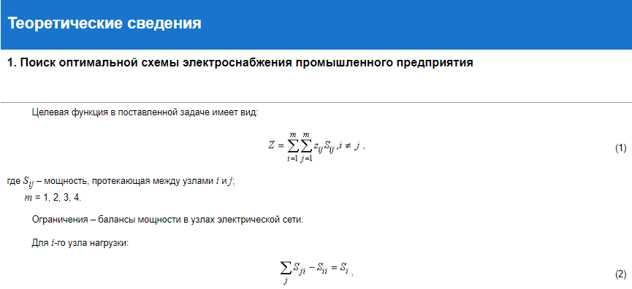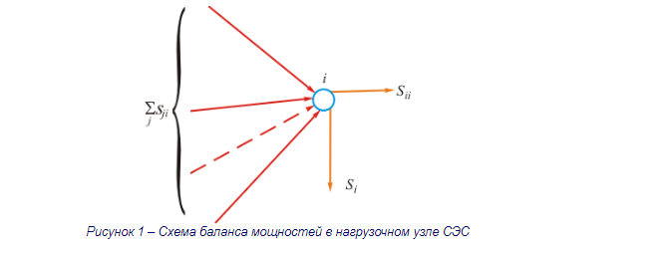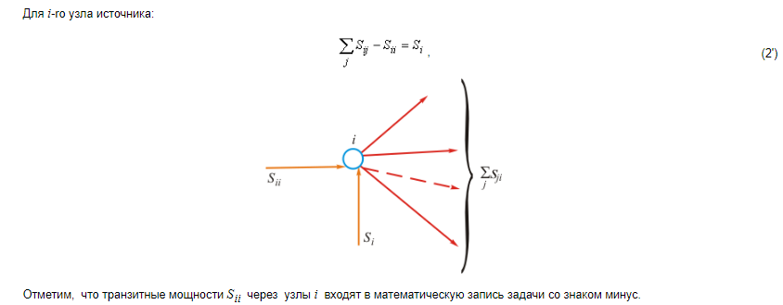
Для решения задачи строим транспортную матрицу таблица 1. Эта матрица будет квадратной размерности m. В каждой клетке матрицы справа располагаем удельные стоимости передачи мощности с учетом того, что Z_{ij} = Z_{ji}. В диагональных клетках транспортной матрицы ставим нули (z_{ii} = 0), поскольку эти клетки соответствуют транзитным мощностям в узлах, а стоимость передачи транзитной мощности через узел учитывается в стоимостях передачи этой мощности между узлами. Справа от матрицы располагаем дополнительный столбец заданных мощностей источников питания S_{i}. В этом столбце мощности нагрузочных узлов равны нулю. Снизу - дополнительную строку заданных мощностей нагрузок цехов S_{j}. В этой строке мощность источника питания равна нулю.
Одним из допустимых решений задачи будет радиальная сеть (рисунок 3), для которой выполняются балансы мощности в узлах. Значение целевой функции определится по выражению (1). Транспортная матрица, отвечающая этому решению приведена в таблица 1.
Оптимизацию допустимого решения выполним методом потенциалов. Для этого присвоим каждому столбцу транспортной матрицы потенциал V_{i}, i = 1, 2, 3, 4, а каждой строке - потенциал U_{j}, j = 1, 2, 3, 4. Эти потенциалы таковы, что для каждой базисной переменной, т.е. переменной не равной нулю, должно выполнятся условие:
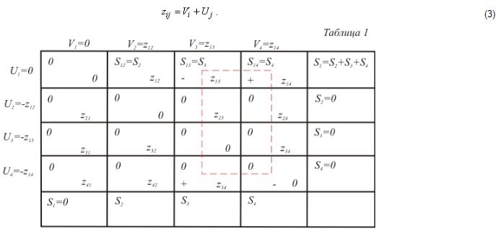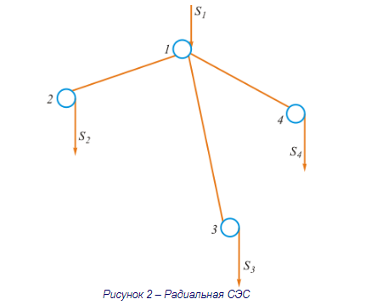
Переменные, отвечающие диагональным (транзитным) клеткам транспортной матрицы, независимо от того, какие они имеют значения (нулевые или ненулевые), считаются базисными. Для этих переменных также должно выполняться условие (3).
Имеем семь базисных переменных S₁₂, S₁₃, S₁₄, S₁₁, S₂₂, S₃₃, S₄₄.
Количество неизвестных потенциалов восемь. Для решения системы (3) следует задаться значением одного из потенциалов, например U₁ = 0 . Тогда остальные потенциалы однозначно определятся из системы уравнений (3) (таблица 1).
Для всех свободных переменных, т.е. переменных равных нулю, проверяется условие:
При выполнении этого условия допустимое решение будет оптимальным.
При невыполнении условия (4), например для свободной переменной S₄₃, эта переменная вводится в разряд базисных. Соответственно одна из базисных переменных перейдет в разряд свободных. Указанная процедура выполняется следующим образом:
- Свободная переменная S₄₃ увеличивается и становится базисной. Для сохранения баланса по столбцу 3 базисную переменную S₁₃ нужно уменьшать.
- Для сохранения баланса по строке 1 базисную переменную S₁₄ нужно увеличивать.
- Для сохранения баланса по столбцу 4 и строке 4 базисную транзитную переменную S₄₄ нужно уменьшать.
- В транспортной матрице получен цикл, показанный в таблице 4 пунктиром. В вершинах цикла, отмеченных знаком плюс, переменные увеличиваются. В вершинах цикла, отмеченных знаком минус, переменные уменьшаются.
- Увеличение переменной S₄₃ в плюсовой вершине цикла возможно до достижения переменной S₁₃ нулевого значения в минусовой вершине цикла. При этом базисная переменная S₁₃ становится свободной.
После выполнения пунктов 1-5 получается новая транспортная матрица, показанная в таблице 2. Этой матрице соответствует схема, приведенная на рисунке 4. Из матрицы и схемы видно, что свободная переменная S₄₃ вошла в состав базисных и в схеме появилась линия между узлами 4 и 3. Базисная переменная S₁₃ стала свободной и в схеме исчезла линия между узлами 1 и 3. Через узел 3 идет транзит мощности, равный мощности нагрузки S₃. В транспортную матрицу транзитная мощность входит со знаком минус в соответствии с выражениями (2).
Для новой транспортной матрицы по системе уравнений (3) определяются потенциалы U_{i} и V_{j} строк и столбцов и для всех свободных переменных проверяется условие (4). При невыполнении этого условия для какой-либо свободной переменной вся вычислительная процедура повторяется. Выполнение условия (4) указывает на то, что найдено оптимальное решение. Значение целевой функции рассчитывается по выражению (1).
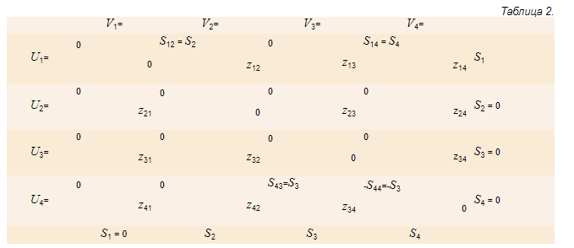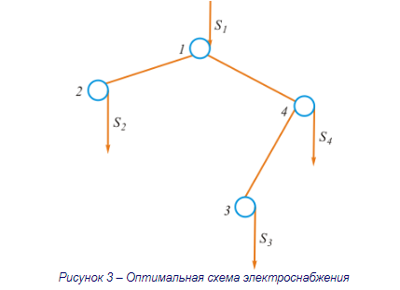
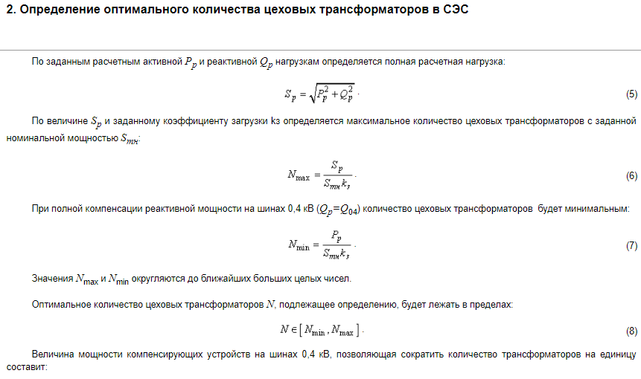
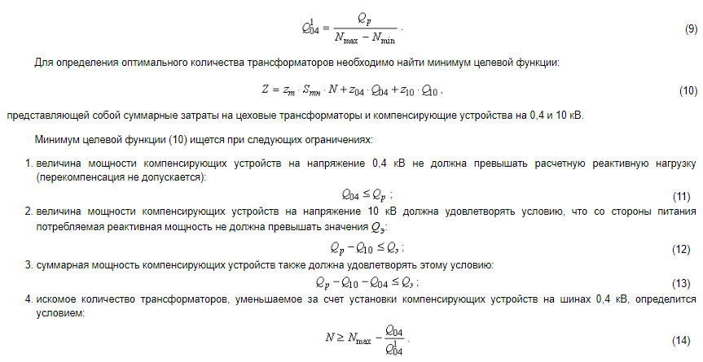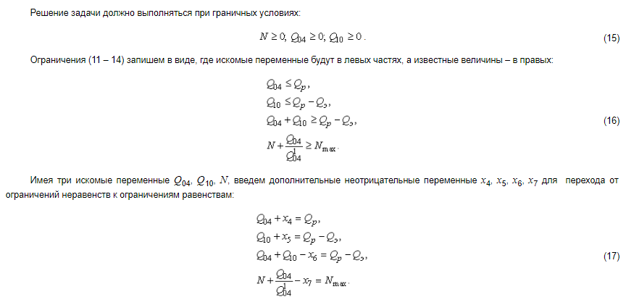
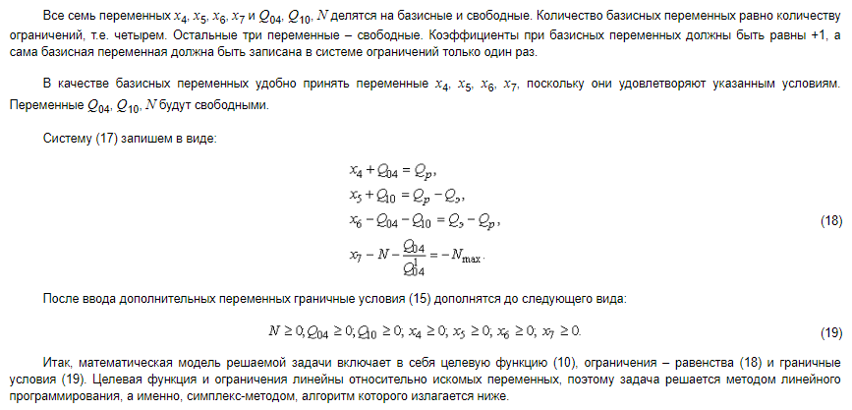
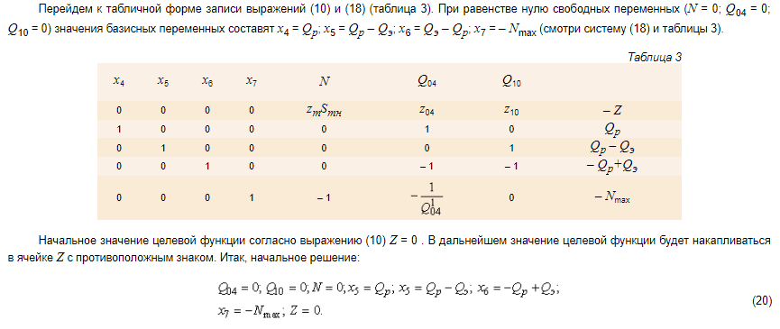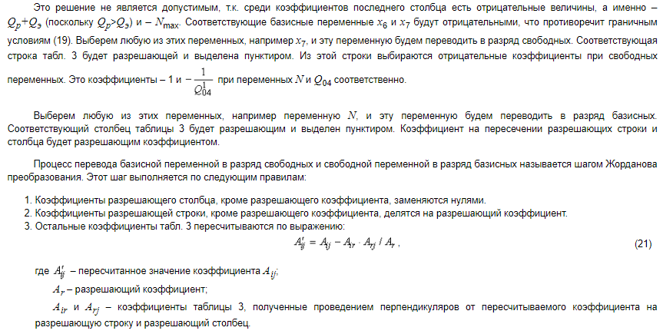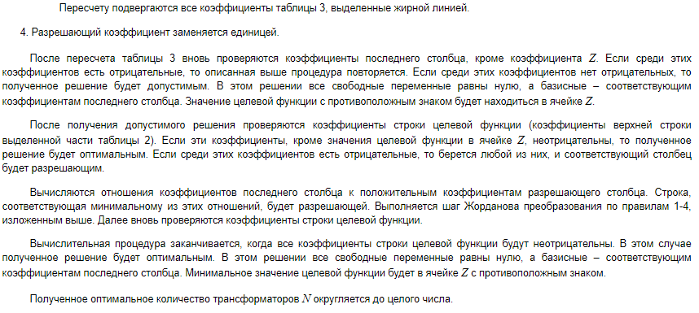
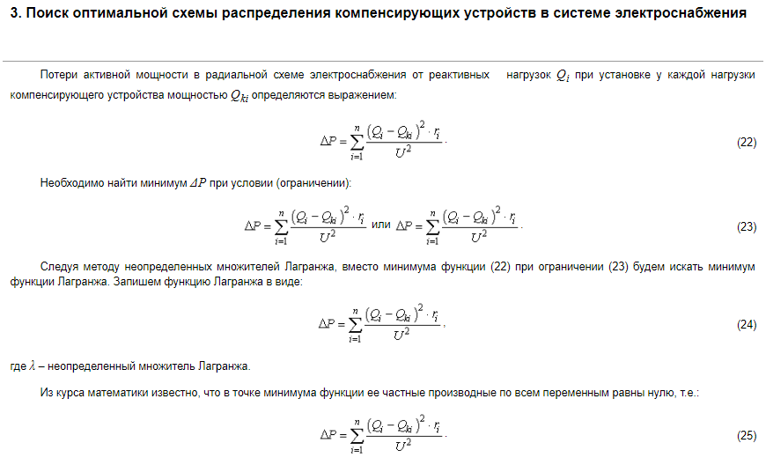
Решение системы линейных уравнений (25) даст искомые значения переменных Q_{ki}.
Исходные данные
- Для промышленного предприятия с ГПП, расположенной в узле 1, и цехами, расположенными в узлах 2, 3 и 4 (рисунок 4), требуется найти оптимальную схему электрической сети. Мощности всех узлов S_{i} и затраты z_{ij} на передачу единицы мощности по линии между узлами i и j приведены в таблица 4.
Решение задачи выполнить методом потенциалов с учетом транзита мощности через нагрузочные узлы.
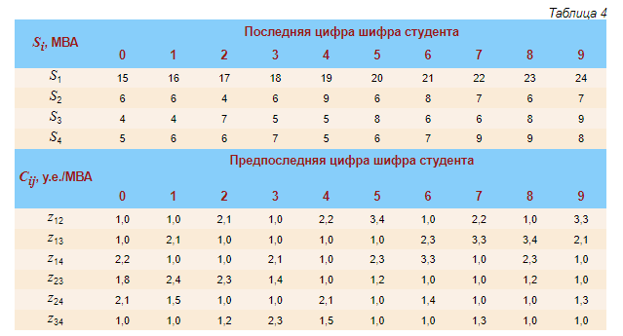
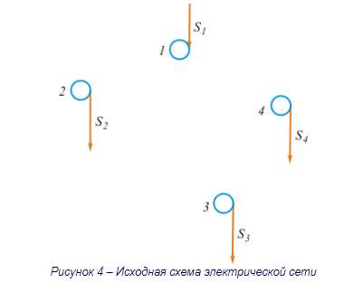
2. От шин 10 кВ главной понизительной подстанции ГПП предприятия осуществляется электроснабжение цеха с расчетными нагрузками P_{p} и Q_{p}. (рисунок 5).
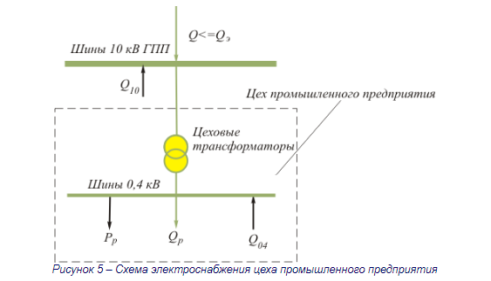
Определить оптимальное количество цеховых трансформаторов напряжением 10/0,4 кВ с заданными номинальной мощностью S_{тн} и коэффициентом загрузки k_{з} при условии, что со стороны питания потребляемая реактивная мощность не должна превышать значения Q_{э}. Устройства для компенсации реактивной мощности могут быть установлены как на шинах 10 кВ ГПП Q₁₀, так и на шинах 0,4 кВ цеховых трансформаторов Q₀₄.
Исходные данные для решения задачи приведены в таблице 5. Затраты на единицу мощности трансформаторов и компенсирующих устройств обозначены через Z.
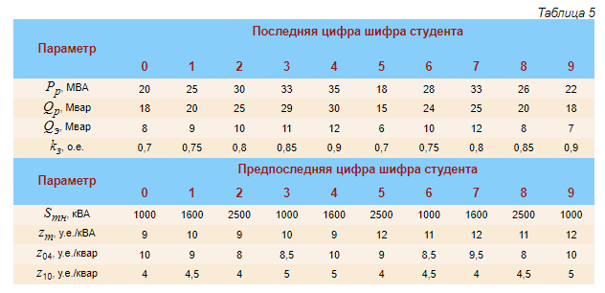
Исходные данные
- Электроснабжение промышленного предприятия выполнено по радиальной схеме от шин U = 10 кВ главной понизительной подстанции ГПП (рисунок 6). Требуется оптимально распределить компенсирующие устройства заданной суммарной мощности Q_{k} между линиями-радиусами с активными сопротивлениями r_{i} и реактивными нагрузками Q_{i}, i = 1, 2, ... , n. Критерий оптимальности – минимум потерь активной мощности.
Исходные данные для решения задачи приведены в таблице 6.
